Утверждаю:
Информационный отчет за декабрь
Детского отделения МКУК "ЦБ ТСП"

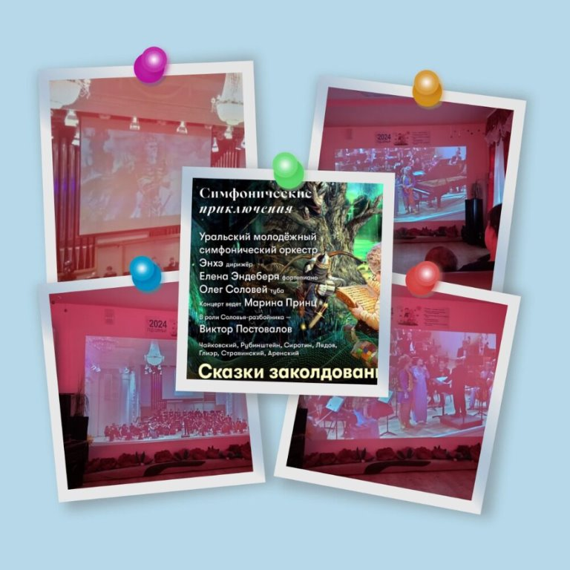
1 декабря в библиотеке прошел концерт "Сказки заколдованного леса". Ведущая -Марина Принц. В роли Соловья - разбойника -Виктор Постовалов. Уральский молодежный симфонический оркестр под управлением дирижера Энхэ исполнил музыку Чайковского. Танец маленьких лебедей из балета «Лебединое озеро»,Лядова. «Баба-Яга»
и «Кикимора»,Стравинского «Поганый пляс Кощеева царства» из балета «Жар-птица», Сиротина "Русский сувенир",Глиэр. «Соловей Разбойник» из Симфонии № 3 «Илья Муромец» (фрагмент).
Концерт был удивительным! А музыка! Она была просто волшебной.

3 декабря познавательный час с четвероклассниками «Будем милосердны» прошел в библиотеке. Прослушали сказку о медвежонке. Почитали поучительные стихотворения Эдуарда Асадова. Собрали цветок милосердия из лепестков — активной доброты. Проанализировали письмо взрослой дочери (в дом престарелых) к матери. На прощание ребята забрали с собой интерактивные книжные закладки.
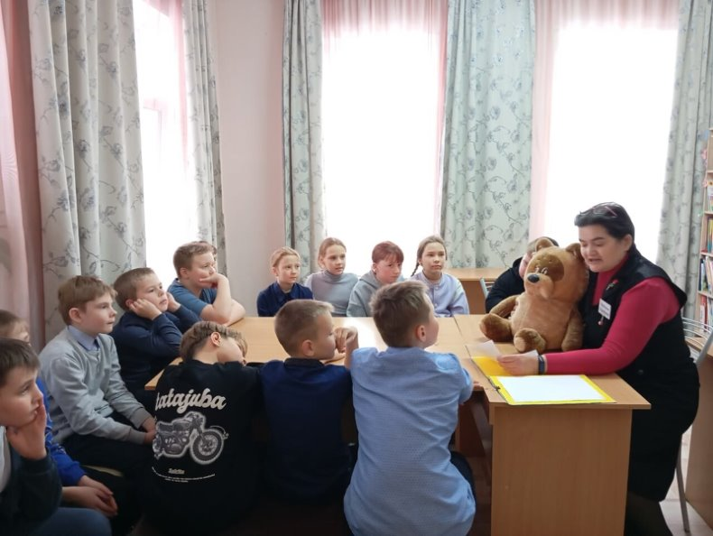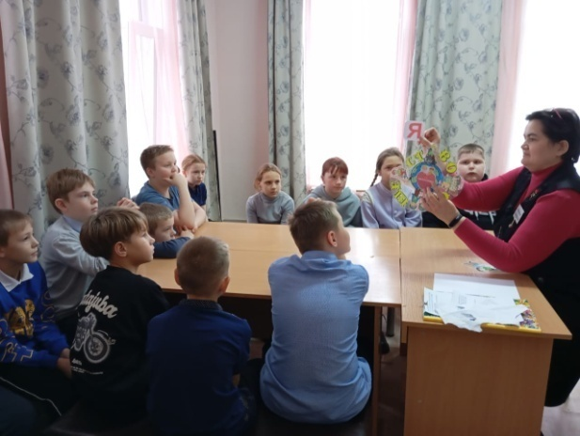

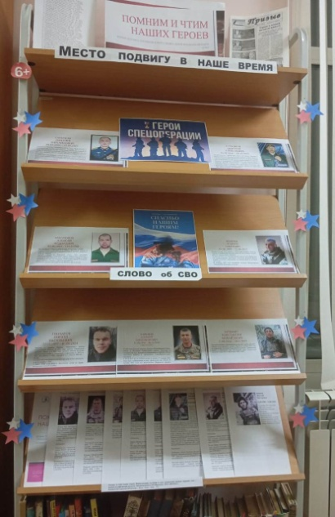
4.12 Героями не рождаются, героями становятся в час испытаний. О подвигах — стихи слагают, о славе – песни создают. Герои не умирают, Герои в нашей памяти живут. Памятную дату День Героев Отечества в нашей стране отмечают с 2007 года. В библиотеке оформлена выставка "Место подвигу в наше время".Выставка знакомит с биографией воинов- земляков ушедших на СВО с Таборинского района и погибших во время участия в спецоперациях.

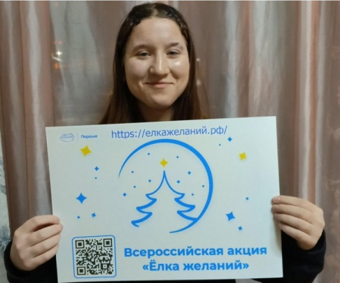
5 декабря зарегистрировали активного читателя - Надю Карелину мечтателем Всероссийской акции "Ёлка желаний - 2024".Желание нашей читательницы исполнено жителем нашего села.

День добровольца (волонтера) в России отмечается 5 декабря. Дата была установлена Указом Президента Российской Федерации от 27 ноября 2017 года. Этот день может считать своим праздником каждый, кто безвозмездно помогает обществу, не жалея сил и времени.
Праздник имеет международный статус и успешно отмечается во многих странах. Россия присоединилась к празднованию Дня добровольца (волонтера) в 2017 году. На сегодняшний день имеется множество организаций, вступив в которые можно заниматься тем или иным родом деятельности как полный трудовой день, так и в свободное от работы время, один раз или постоянно. Главное - иметь желание помогать людям, не ожидая ничего взамен. 5 декабря для участников в библиотеке была проведена викторина "День волонтера" и прочитан отрывок из книги Аркадия Гайдара "Тимур и его команда".
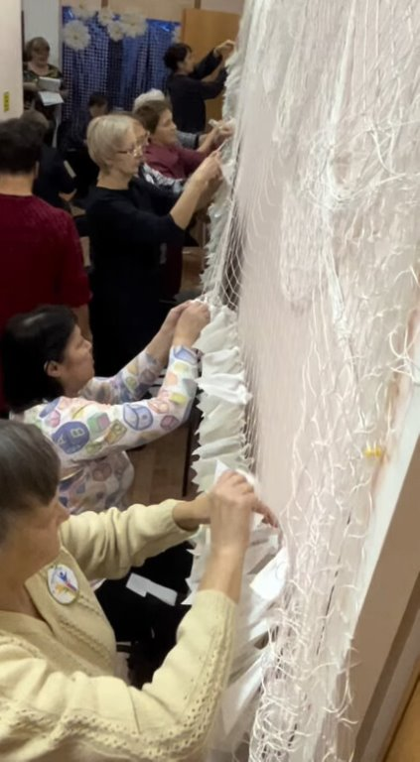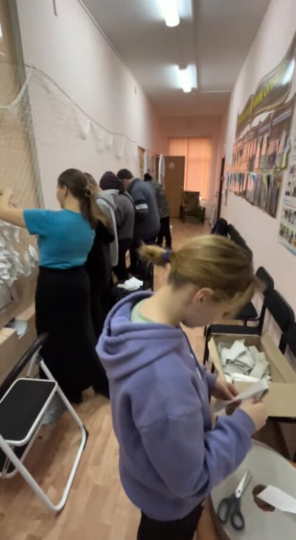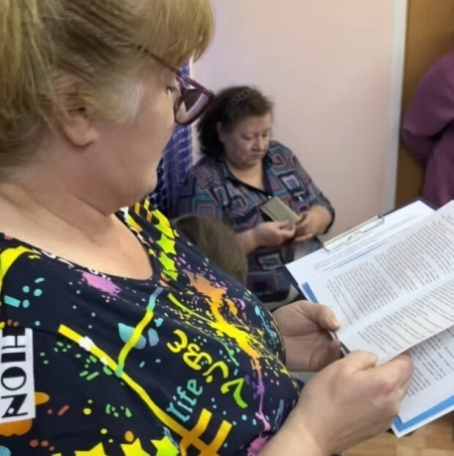
10 декабря для пятого класса проведена игра "Вместе со сказкой против коррупции". С помощью загадки- головоломки прочитали зашифрованную тему мероприятия и произнесли вместе вслух .Ребята узнали, что такое коррупция , причины коррупции. Они посмотрели отрывок из сказки "Теремок" в исполнении Буренковой Вики, Каморного Артема, Степукова Кирилла и обсудили , кто является вымогателем, и какие поступки совершены, противоречащие моральным установкам. Прослушали отрывок из книги "Гуси- лебеди". Ребята проиграли школьную ситуацию о списывании домашнего задания и предложения чего то взамен. Ситуацию исполняли Шакова Надя и Кореневский Ваня, Григорчук Элина и Мясников Миша .Поиграли в игру "Да или нет".
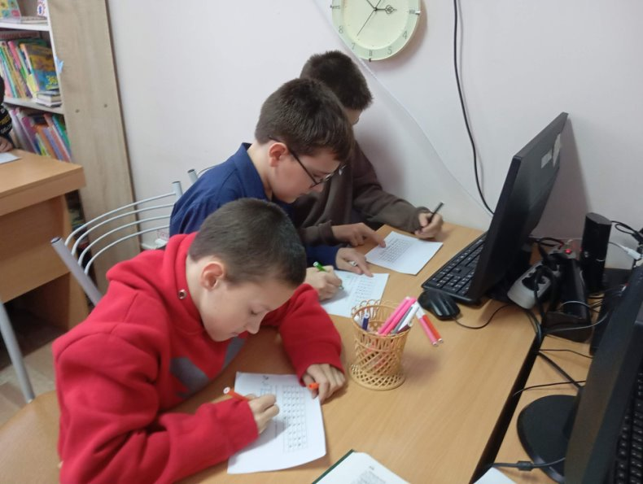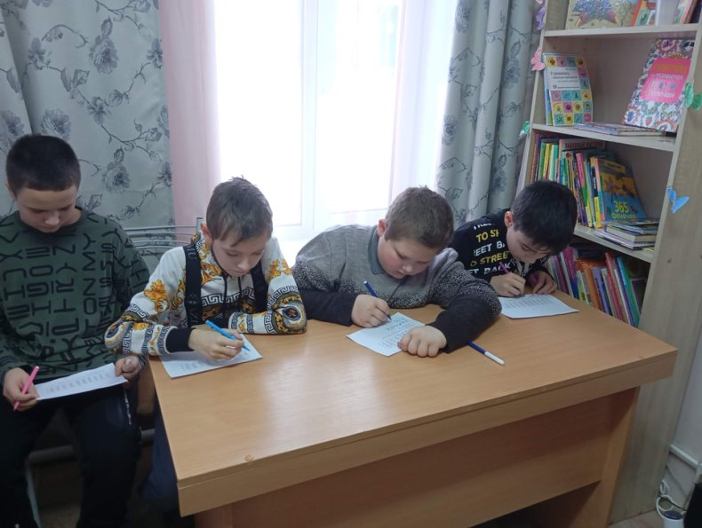
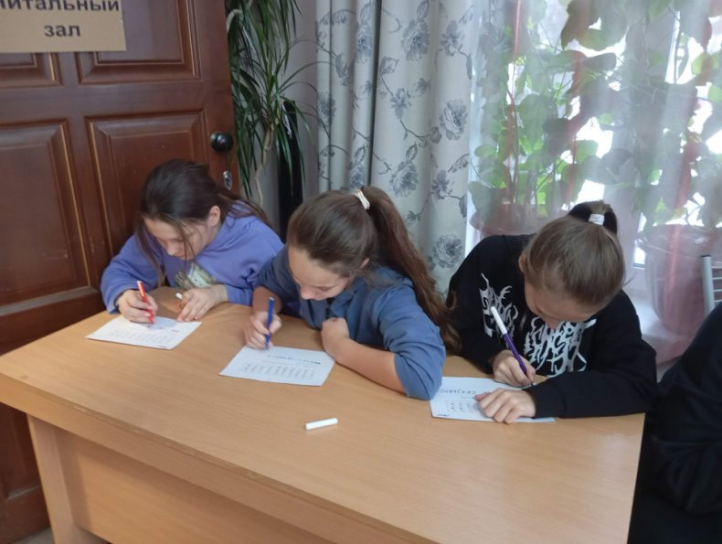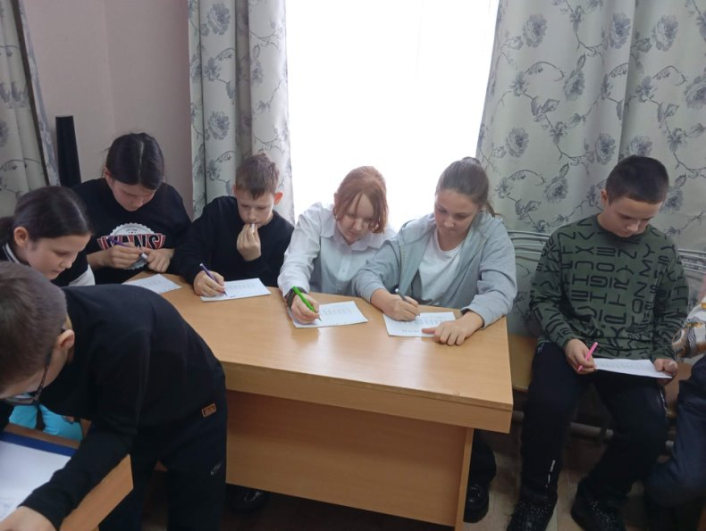
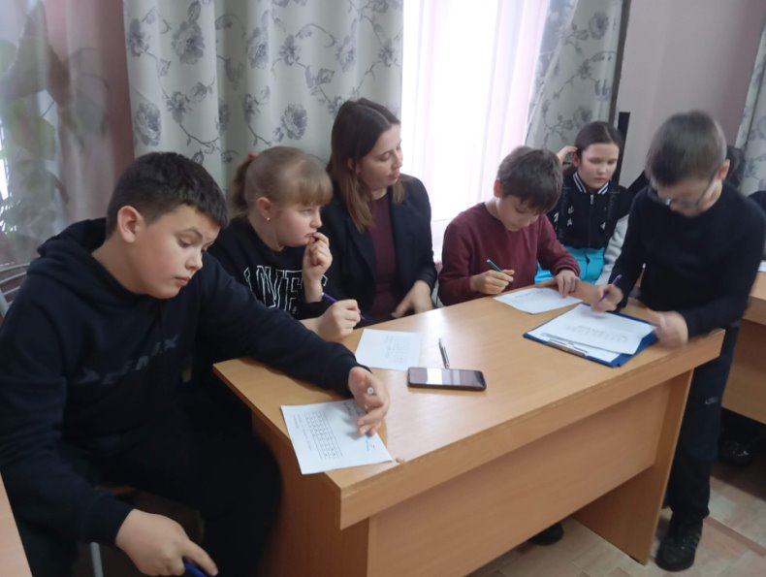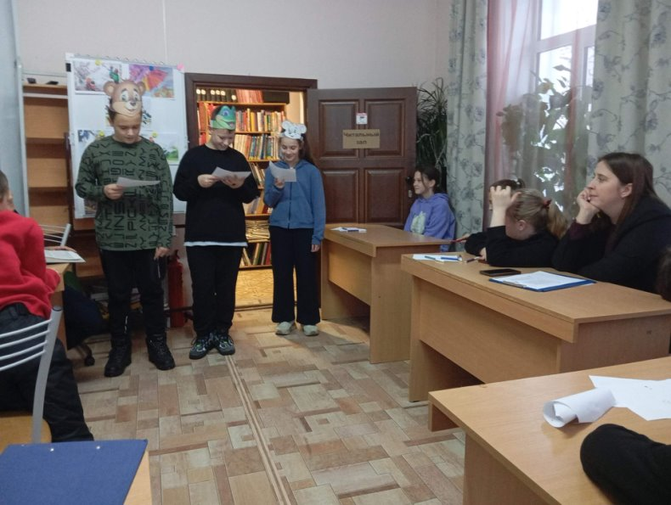
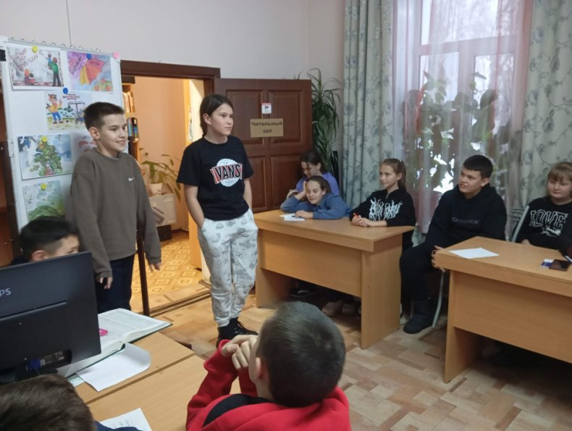

11 декабря в библиотеке прошел литературный квиз "По страницам зимних историй"
Участники приняли участие в раундах "Разминка", "Верю-не верю", "Наше все", "Литературный винегрет " и "СоображУм".
Квиз прошел увлекательно и интересно. Ребята получили массу положительных эмоций, заряд бодрости и хорошего настроения.
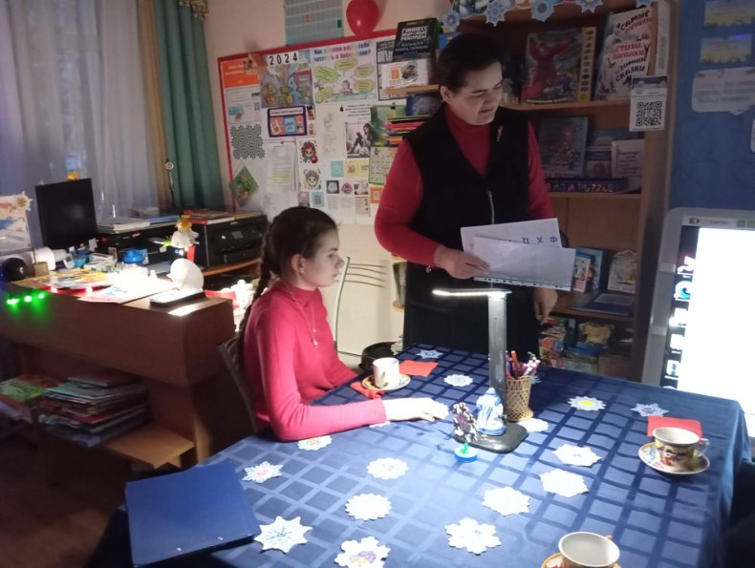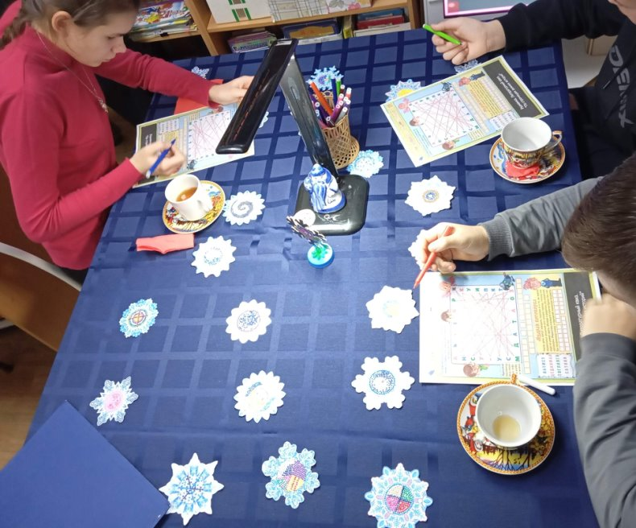
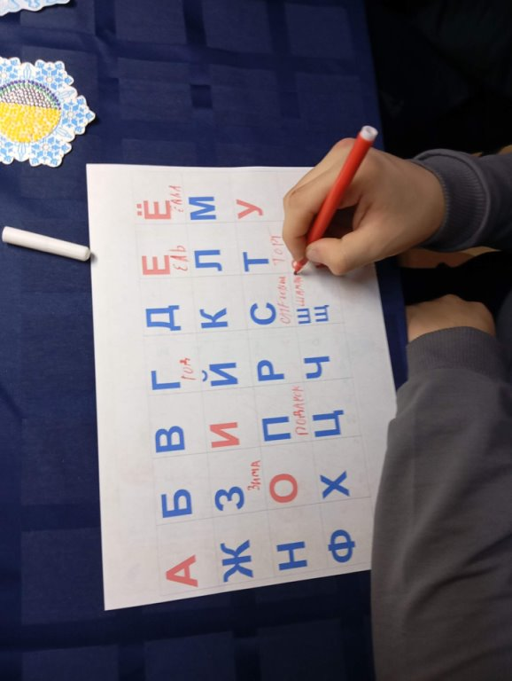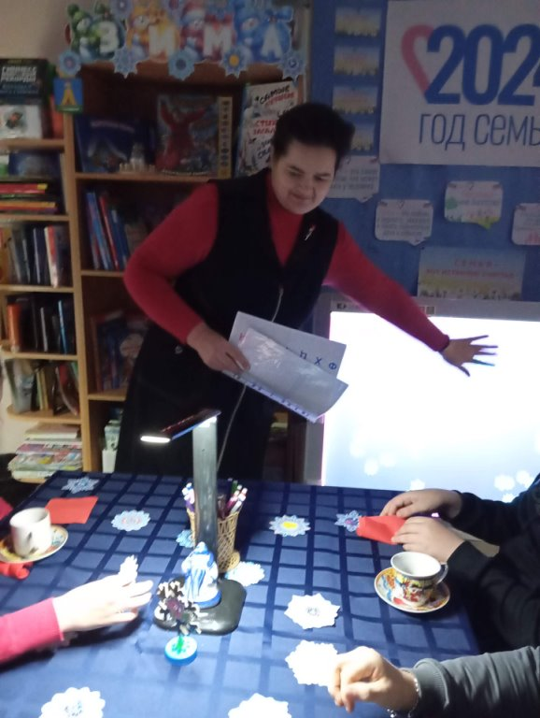

12 декабря читателям библиотеки была предложена интерактивная выставка "День конституции" на информационном терминале.
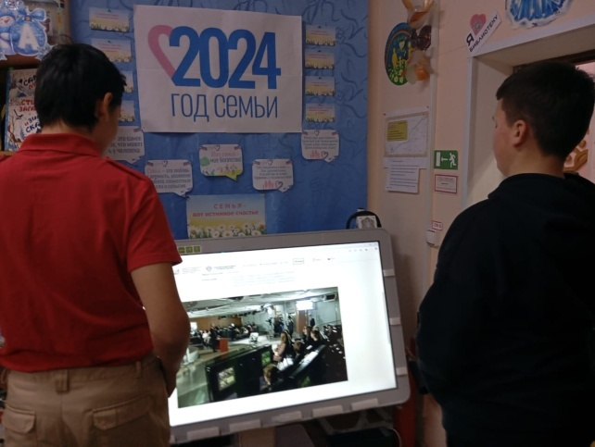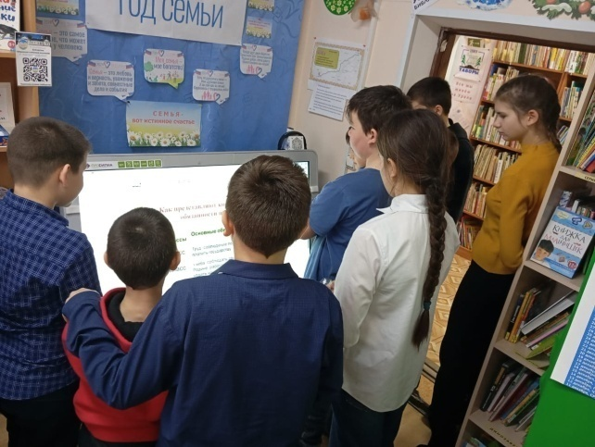
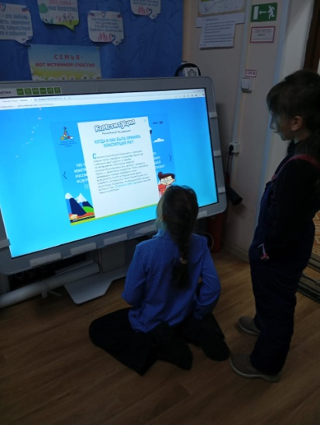
13 декабря вместе с читателями искали ответ в информационном часе на вопрос: "Что заставляет человека брать взятки?" На примерах из жизни разбирались, что является коррупцией, а что нет. Показаны книги, в которых описана проблема коррупции.
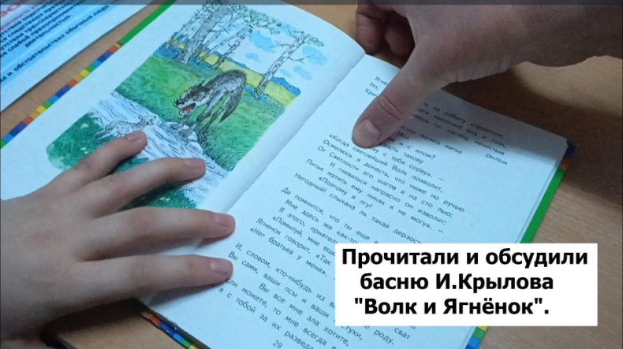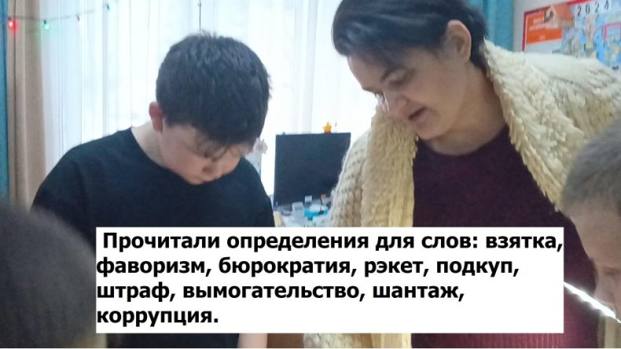
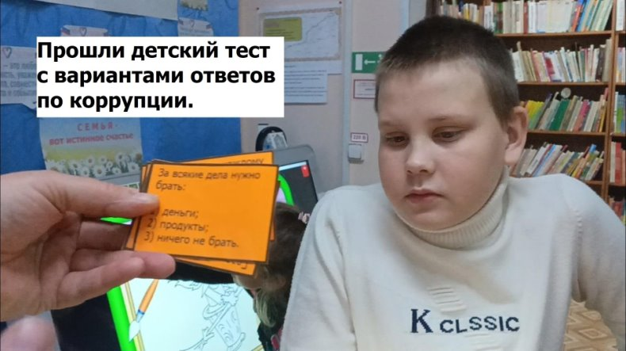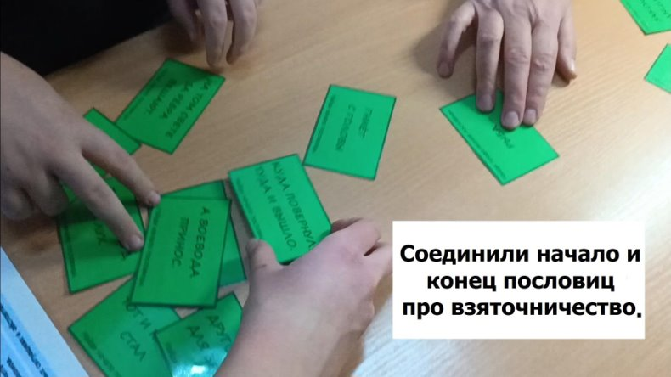
17.12 Познавательно-игровая программа "Хочешь быть здоровым — будь им!" . Обсудили полезные и вредные привычки, поучаствовали в физкультминутке, отгадали загадки, соединили пословицы о здоровье.
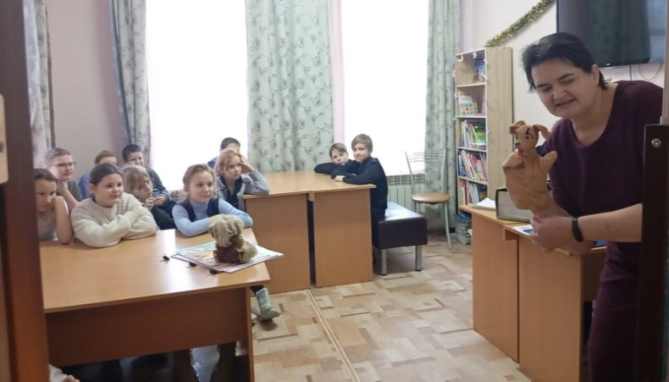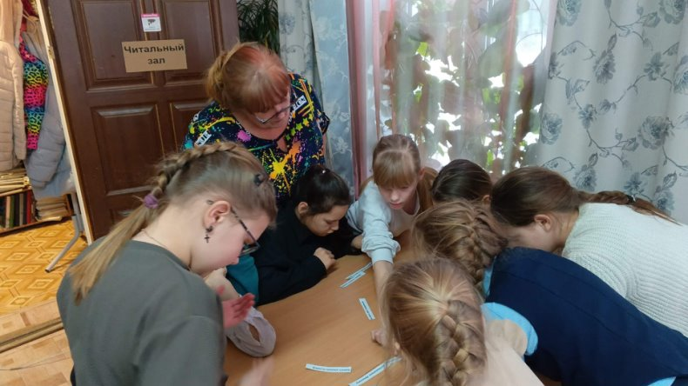
19 декабря книги про Новый год приехали в детский сад , чтобы порадовать ребятишек. Дети выбрали книги про елочку, Деда Мороза, что есть в мешке у Деда Мороза, снеговика и про животных зимой.
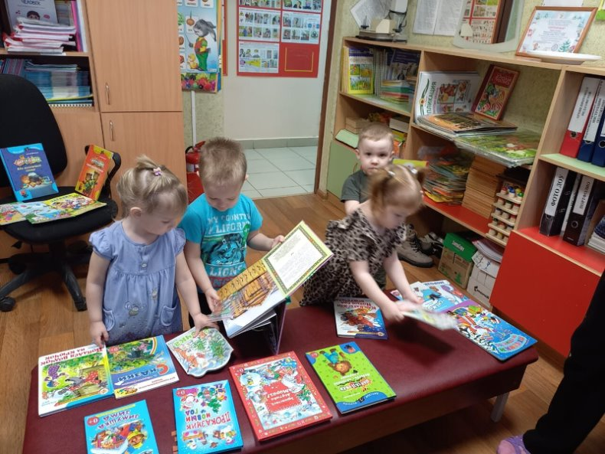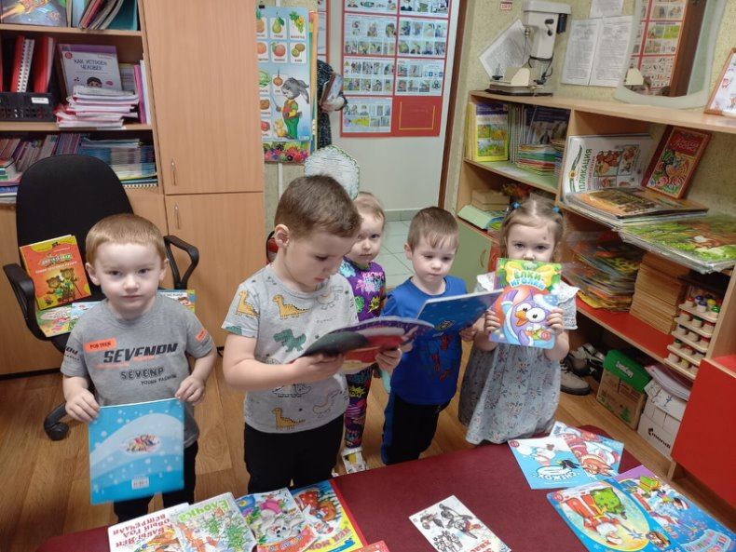
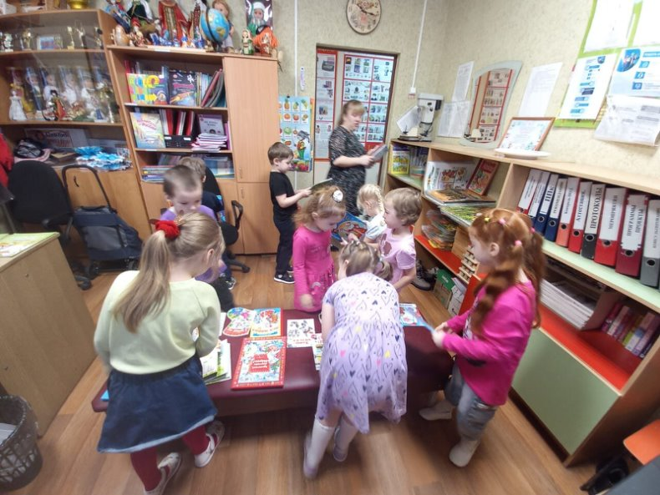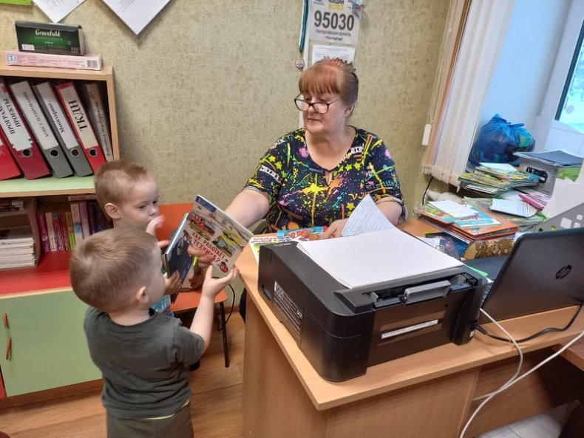
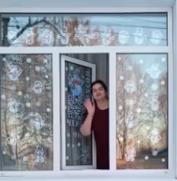
20.12 #Новогодние_окна. ПОЗДРАВЬ ЧЕРЕЗ ОКНО. Отсканируй QR-код и переместись на библиотечную страничку в официальном сообществе ВКонтакте. Перейди в комментарии и поздравь всех с Новым 2025 годом! Как? Текстом, фотографией, картинкой, коротким видео...

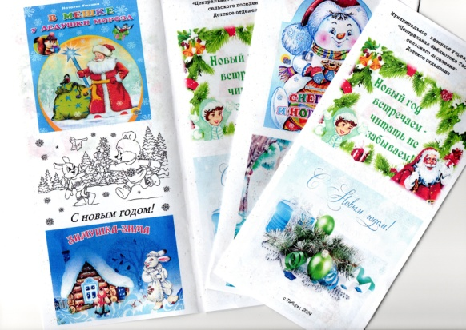
20. 12 Дорогие читатели, впереди – новогодние праздники и зимние каникулы. Давайте попробуем создать новогоднее настроение и продлить ощущение праздника с помощью чтения книг. Чтобы облегчить выбор, я предлагаю вам список произведений, проверенных временем и читателями. Книги украсят ваш отдых и сделают его более содержательным и увлекательным.
И, конечно, вы получите массу удовольствия.
1.Н.Ушкина. В мешке у дедушки Мороза
2.Пришла зима- проказница
3.Зимушка- зима
4. М. Мокиенко. Как Бабы -Яги Новый год встречали
5. Т.Коваль. Самый маленький снеговик
6. В.Нестеренко.Снеговик и Новый год
7. И.Гурина. Новогодний праздник
8. М.Зощенко. Елка
9. Эрнст Амадей Гофман .Щелкунчик и мышиный король.
10.Ганс Кристиан Андерсен .Ель
11.Усачев. Дед Мороз из Дедморозовки
12.Т. Попова.Все про Новый год
13. Д. Снежинкина. Все о Деде Морозе. Все о Снегурочке.
14. С.Маршак. 12 месяцев
15. Ганс Кристиан Андерсен. Снежная королева
Вниманию читателей предложен буклет "Новый год встречаем- читать не забываем"
20 декабря мастер-класс с ребятами начали с чтения книги В. Нестеренко "Снеговик и Новый год".Потом ребята приступили к изготовлению снеговика из бумаги. С увлечением они делали своего снеговичка, который потом можно повесить на елочку дома.
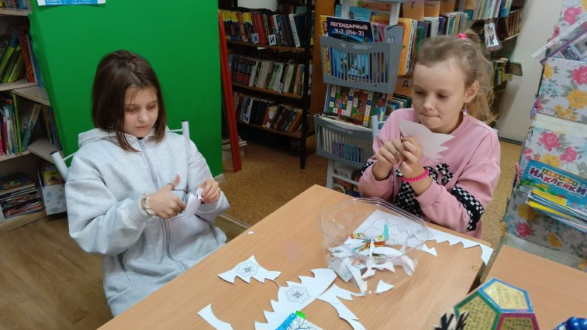
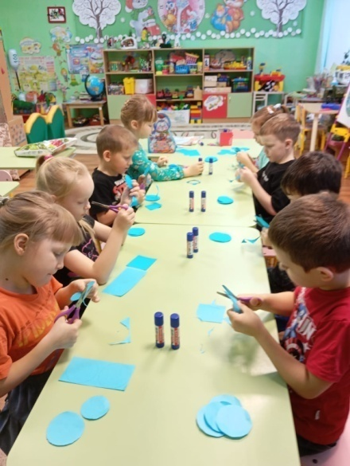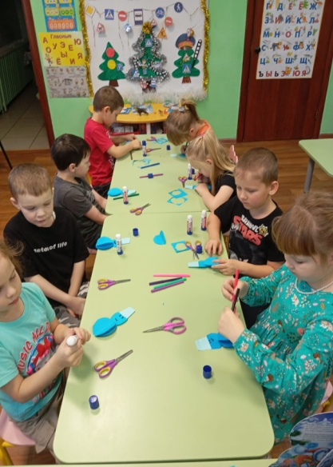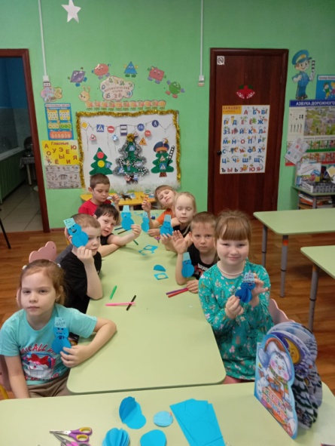
С 23-25 декабря читатели нашей библиотеки занимались изготовлением новогодних украшений: снежинками, елочками, снеговиками.

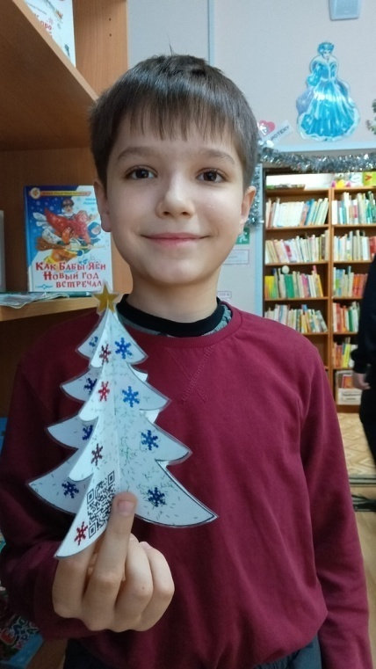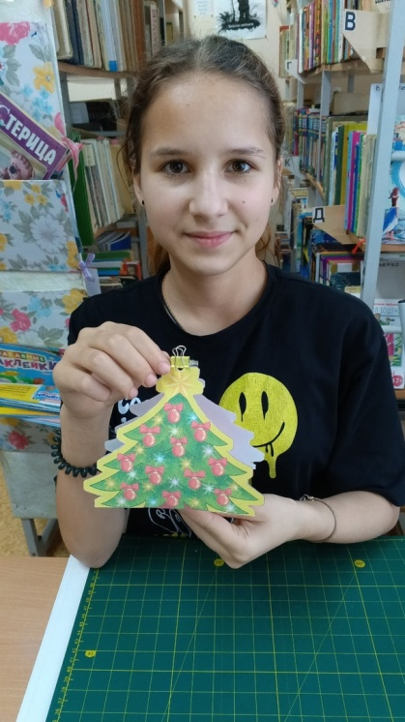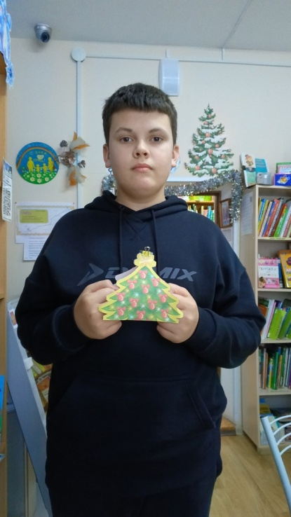

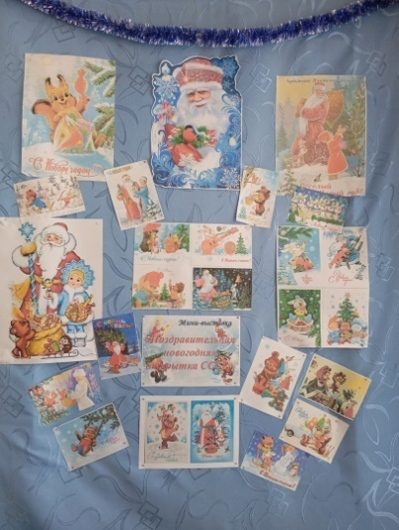
25.12 Мини -выставка "Поздравительная новогодняя открытка СССР" открыта и ждет своих гостей. Встреча Нового года - один из самых ярких праздников, который с удовольствием и размахом отмечают в нашей стране. Для советских людей это был особенный, долгожданный праздник, к которому начинали готовиться задолго до его наступления. Характерными признаками сказочности Нового года в СССР являлись открытки. Эти теплые и душевные карточки заранее покупались на почте или в киосках «Союзпечать» для всех родственников и друзей.

